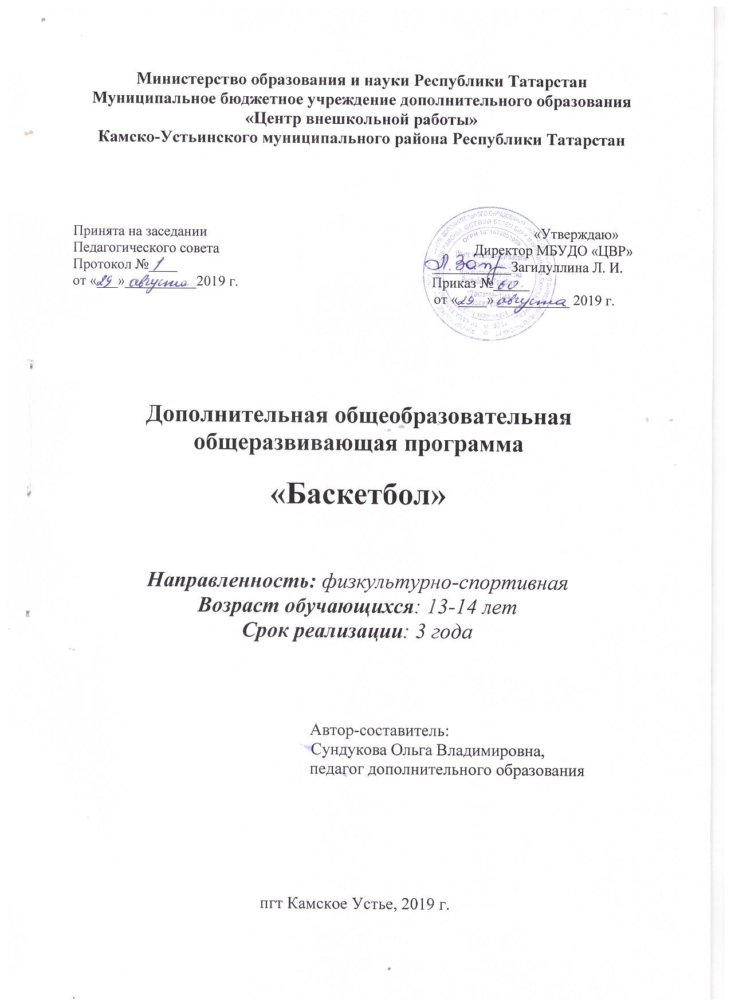

Возраст обучающихся – 11-15лет
Срок реализации программы – 3 года
Количество часов в год:136

ПОЯСНИТЕЛЬНАЯ ЗАПИСКА

Актуальность программы в том, что она направлена не только на получение детьми образовательных знаний, умений и навыков по баскетболу, а обеспечивает организацию содержательного досуга, укрепление здоровья, удовлетворение потребности детей в активных формах познавательной деятельности и двигательной активности.
Отличительная особенность программы «Баскетбол е» в её социальной направленности. Программа предоставляет возможности детям, достигшим 11-16 летнего возраста, но не получившим ранее практики занятий баскетболом или каким-либо другим видом спорта, имеющим различный уровень физической подготовки, приобщиться к активным занятиям баскетболом, укрепить здоровье, получить социальную практику общения в детском коллективе. Обучение по программе « Баскетбол» стимулирует обучающегося к дальнейшему совершенствованию его физической и интеллектуальной сферы. Программа так же предоставляет возможность воспитанникам, ранее занимающимся баскетболом в спортивных школах, и по каким- либо причинам, прекратившим занятия, но сохранившим интерес к предмету образовательной деятельности, продолжить обучение по программе «Баскетбол».
Цели программы: обеспечение разностороннего физического развития, укрепление здоровья обучающихся, воспитание гармоничной, социально-активной личности по средствам обучения игре в баскетбол.
Задачи:
- формирование устойчивой привычки к систематическим занятиям;
- приобретение высокого уровня развития необходимых двигательных навыков;
- обеспечение развития физических качеств (выносливость, быстрота, сила, ловкость, гибкость);
- овладение основами игры в баскетбол;
- овладение знаниями, умениями и навыками, необходимыми для участия в соревнованиях по баскетболу;
- выявление перспективных детей и подростков для участия в соревнованиях в составе сборной команды города
Участники программы: участниками программы являются подростки 11-16 лет, обучающиеся по программе трёхгодичного цикла в спортивно-оздоровительных группах :

Набор обучающихся в группы для обучения по программе «Баскетбол », осуществляется согласно заявления поступающего, имеющего желание заниматься данным видом спорта, и согласия его родителей, а так же при наличии медицинской справки о состоянии здоровья ребёнка.
Формирование групп осуществляется в начале учебного года, в соответствии с санитарно – эпидемиологическими правилами и требованиями к наполняемости учебных групп. Количественный состав групп 15 человек.
Для достижения цели следует решить следующие задачи:
1. Личностные
- Развитие навыков сотрудничества со сверстниками и взрослыми в разных социальных ситуациях, не создавать конфликты и находить выходы из спорных ситуаций;
- Формировать умения наблюдать за своим самочувствием, его контролем;
- Развитие нравственных и волевых качеств, развития психических процессов и свойств личности;
- Развивать навыки анализировать и объективно оценивать результаты собственного труда, находить возможности и способы их улучшения;
- Формировать умения, направленные на ведение здорового образа жизни.
- Содействие правильному физическому развитию;
- Развивать мотивы спортивной тренировки и личностный смысл занятий в спортивной секции;
2. Метапредметные
- Формировать умения организовывать и проводить со сверстниками подвижные игры и элементарные соревнования;
- Развивать жизненно важные двигательные навыки и умения различными способами, в различных условиях;
- Формировать способности конструктивно разрешать конфликты посредством учёта интересов сторон и сотрудничества.
- Развивать умения распределять функции и роли в совместной деятельности и осуществлять взаимный контроль;
- Развитие потребности и умения самостоятельно заниматься физическими упражнениями, сознательно применять их в целях отдыха, тренировки, повышения работоспособности и укрепления здоровья;
3. Предметные
- Овладение основными приемами техники и тактики игры;
- Приобретение необходимых теоретических знаний;
- Повышение специальной, физической, тактической подготовки школьников по баскетболу;
- Подготовка учащихся к соревнованиям по баскетболу.

Место программы в учебном плане
Программа курса предусматривает распределение учебно-тренировочного материала на два года обучения и предлагает последовательный переход от результатов первого уровня к результатам второго уровня и имеет возрастную привязку.
В соответствии с учебным планом на курс «Баскетбол» отводится 4 часа в неделю. Соответственно программа рассчитана на 136 учебных часа и предполагает равномерное распределение этих часов по неделям с целью проведение регулярных еженедельных внеурочных занятий со школьниками. Периодичность – два раз в неделю по два учебному часу.
Планируемые результаты освоения курса
(Личностные, метапредметные и предметные)
По окончании изучения курса «Баскетбол» должны быть достигнуты определенные результаты.
- Соблюдать требования техники безопасности к местам проведения занятий физической культурой;
- Знание истории физической культуры своего народа, своего края как части наследия народов России и человечества;
- Мотивы спортивной тренировки и личностный смысл занятий в спортивной секции;
- Умение планировать режим дня, обеспечивать оптимальное сочетание умственных, физических нагрузок и отдыха;
- Способность управлять своими эмоциями, владеть культурой общения и взаимодействия в процессе занятий физическими упражнениями, во время игр и соревнований;
- Формирование ценности здорового и безопасного образа жизни: усвоение правил индивидуального и коллективного безопасного поведения в чрезвычайных ситуациях, угрожающих жизни и здоровью людей, правил поведения на транспорте и на дорогах;
получат возможность
- Владеть правилами поведения во время соревнований, соблюдать нормы поведения в коллективе, правила безопасности, гигиену занятий и личную гигиену, поддерживать товарищей, имеющих недостаточную физическую подготовленности;
- Способность управлять своими эмоциями, владеть культурой общения и взаимодействия в процессе занятий физическими упражнениями, во время игр и соревнований;

Метапредметные результаты включают освоенные школьниками УУД (познавательные, регулятивные, коммуникативные):
будут сформированы
- Бережное отношение к собственному здоровью и здоровью окружающих;
- Владение умениями выполнения двигательных действий и физических упражнений базовых видов спорта и оздоровительной физической культуры;
- Владение культурой речи, ведение диалогов в доброжелательной и открытой форме, проявление внимания к собеседнику, интереса и уважения;
- Владение способами организации и проведения разнообразных форм занятий физическими упражнениями, их планирования и наполнения содержаниям;
- Знание факторов потенциально опасных для здоровья и их опасных последствий;
- Владение умением логически грамотно излагать, аргументировать и обосновывать собственную точку зрения;
получат возможность
- Понимание физической культуры, как средство организации и активного ведения здорового образа жизни, профилактики вредных привычек и девиантного поведения;
- Овладение сведениями о роли и значении физической культуры в формировании целостной личности человека, в развитии его сознания и мышления, физических, психологических и нравственных качеств;

Предметные результаты
будут сформированы
- В доступной форме объяснять правила(технику) выполнения двигательных действий, анализировать и находить ошибки, эффективно их исправлять;
- Выполнение технических действий из базовых видов спорта, применение их в игровой и соревновательной деятельности;
- Играть в баскетбол с соблюдением основных правил;
- В доступной форме объяснять правила(технику) выполнения двигательных действий, анализировать и находить ошибки, эффективно их исправлять;
- Использовать подвижные игры с элементами баскетбола как средство укрепления здоровья, физического развития и физической подготовленности человека;
- демонстрировать жесты судьи;
- проводить судейство по баскетболу;
получат возможность
- Приобретение опыта организации самостоятельных систематических занятий физической культурой с соблюдением правил техники безопасности;
- Организовывать здоровьесберегающую жизнедеятельность (режим дня, утренняя зарядка, оздоровительные мероприятия, подвижные игры и т.д.);
- Формирование умений выполнять комплексы общеразвивающих, оздоровительных и корригирующих упражнений, учитывающих индивидуальные способности;
- Планировать занятия физическими упражнениями в режиме дня, использовать средства физической культуры в проведении своего отдыха и досуга;

По окончании учебного года учащиеся переходят на следующий год обучения и по итогам третьего года, наиболее успешные и одарённые дети имеют возможность перехода в спортивные школы для дальнейшего обучения.
Срок реализации программы -3 года. Общее количество часов - 408 ( по 136 часов в год)
Место реализации программы: МБОУ «Теньковская СОШ»
Особенности содержания программы:
Авторская программа «Баскетбол » содержит ряд отличительных особенностей:
- обучение по программе начинается с 11 лет;
- сокращен срок обучения по программе до 3-х лет;
- оптимизирован возрастной диапазон по годам обучения;
- сокращена содержательная часть программы;
- изменено распределение количества часов по разделам программы в учебном плане;
- в связи с выше перечисленными изменениями, в программе снижен уровень требований к выполнению контрольных нормативов по общефизической и специальной подготовке.
- программа секции дополнительного образования «Баскектбол» не дублирует соответствующий раздел образовательной программы по предмету «Физическая культура»
Основные направления работы по программе осуществляется по следующим разделам:
1. Теоретическая подготовка
2. Общая физическая подготовка
3. Специальная физическая подготовка
4. Техническая подготовка
5. Тактическая подготовка
6. Игровая и соревновательная практика
7. Инструкторская практика
8. Контрольные испытания
По каждому практическому разделу программы обучающиеся получают теоретические сведения, что отражено в учебном плане.
Количественный состав групп на всех этапах подготовки 15 человек.
Основными формами учебного процесса в группах являются:
- теоретические и групповые практические занятия,
-соревнования, учебные, тренировочные и товарищеские игры,
- педагогическое тестирование.
Основные методы работы с детьми: словесный, наглядный, метод строго регламентированного упражнения, игровой, соревновательный.
Особенностью организации обучения от года к году является:
- переход от общеподготовительных средств к наиболее специализированным для баскетболиста;
- планомерное прибавление вариативности выполнения приёмов игры и широты взаимодействий с партнёрами;
- увеличение собственно соревновательных упражнений в процессе занятий;
- постепенный переход от обучения техническим и тактическим действиям к их совершенствованию на базе роста физических и психических возможностей;
- увеличение объёма тренировочных нагрузок;
- повышение интенсивности занятий.
Для определения эффективности образовательного процесса применяются следующие формы педагогического контроля:
· Теоретическая подготовка: опрос, собеседование, тест-задания.
· Общефизическая подготовка: тестирование.
· Освоение предметных умений и навыков: тестирование, наблюдения.
Сравнительные таблицы для определения уровня физической подготовленности и степени освоения программного материала, описание тестов и способы проведения диагностических процедур прилагаются в «Приложении» к программе.
Основные задачи обучения.
Задачи первого года обучения:
1. Приобретение основ теоретических знаний.
2. Укрепление здоровья и закаливание организма детей.
3. Формирование стойкого интереса к занятиям.
4. Всестороннее гармоничное развитие физических способностей, укрепление здоровья, закаливание организма.
5. Воспитание специальных способностей (гибкости, быстроты, ловкости) для успешного овладения навыками игры.
6. Обучение основным приёмам техники и тактическим действиям игры в баскетбол.
7. Привитие навыков соревновательной деятельности.
8. Формирование дружеских отношений внутри детского коллектива
Задачи второго года обучения:
1. Дальнейшее освоение основ теоретических знаний.
2. Дальнейшее укрепление здоровья и закаливание организма детей.
3. Повышение общефизической подготовленности (особенно гибкости, ловкости, скоростно-силовых способностей).
4. Овладение всеми приёмами техники на уровне умений и навыков.
5. Овладение индивидуальными и групповыми тактическими действиями.
6. Овладение основами тактики командных действий.
7. Воспитание навыков соревновательной деятельности по баскетболу.
8. Способствовать формированию у детей коммуникативных навыков
Задачи третьего года обучения:
1. Приобретение теоретических знаний, как основ здорового образа жизни.
2. Укреплять здоровье, закаливать организм, содействовать правильному физическому развитию, повышать уровень общей физической подготовки.
3. Воспитание физических качеств: быстроты, гибкости, ловкости и специальной тренировочной и соревновательной выносливости.
4. Обучение приёмам игры («школа» техники), совершенствование их в тактических действиях.
5. Обучение тактическим действиям (в основном индивидуальным и групповым) и совершенствование их в игре. Баскетболисты выполняют различные функции во взаимодействии.
6. Совершенствование тактики командных действий.
7. Приобщение к соревновательной деятельности на уровне района, города.



